|  |  |  |
| --- | --- | --- |
|  | Votre contact : Roselyne  Votre référence : 22735 | cotation@zen-fr.com  02.53.35.70.22 |

|  |
| --- |
|  |

PRODUCTION GROUPES 2022-Vestiges khmers et charmes colonials

10 jours / 7 nuits

De toutes les destinations possibles dans le sud-est asiatique, le Cambodge est sans doute celle qui offre le patrimoine historique, architectural et culturel le plus riche, auquel s’ajoutent une nature superbe et verdoyante. Partez à la découverte d’un pays extrêmement attachant, qui recèle l’un des plus beaux sites du patrimoine de l’humanité : les temples d’Angkor ! Ce voyage vous mènera aussi au cœur du Cambodge, à la découverte de sa campagne paisible et à la rencontre de ses habitants, un peuple souriant et accueillant. Un périple d’émotions que vous n’oublierez pas !

**Jour 01 : Paris**  **Phnom Penh**

|  |
| --- |
| Rendez-vous à l’aéroport de Paris CDG. Formalités d’enregistrement et d’embarquement. |
| **Envol à destination de Phnom Penh (vol avec escale).** |
| Toutes prestations et nuit à bord. |

**Jour 02 : Phnom Penh**

|  |
| --- |
| **Arrivée à l’aéroport de Phnom Penh dans l’après-midi.** |
| Accueil par votre guide francophone et transfert vers votre hôtel. |
| Installation et fin de journée libre. |
| Dîner et nuit à l’hôtel. |

**Jour 03 : Phnom Penh**

|  |
| --- |
| Petit déjeuner à l’hôtel. |
| Ce matin, départ pour **un tour de la ville en cyclo-pousse**. |
| Moyen de transport longtemps populaire en Asie du Sud-est, le cyclo-pousse est toujours largement utilisé dans la capitale cambodgienne et constitue une façon agréable et originale de s’imprégner de l’atmosphère unique de la ville. |
| Visite **de** **Monument de** **l’Indépendance**, symbole de l’indépendance retrouvée du royaume en 1953 après 90 ans de protectorat français et puis tour d’orientation de la capitale Phnom Penh en passant par le **quartier colonial** ou se trouve encore des bâtiments de style français. |
| Passage ensuite par le **Wat Phnom**, la « montagne cosmique », pour faire un tour des principaux monuments de la ville. |
| Avant le déjeuner, vous pourrez flâner dans le **marché central (de style Art Déco et classé au Patrimoine architectural de la Ville).** |
| Déjeuner au restaurant local. |
| Partez ensuite à la découverte de la pagode **Wat Ouna Lom** qui est la plus grande pagode de la capitale. |
| La prochaine étape de la journée sera le **palais royal**, construit en 1866 par le roi Norodom et renfermant la fameuse pagode d’argent. |
| Très richement décorée, elle recèle des chefs-d’œuvre, comme un Bouddha en or massif incrusté de 9 584 diamants et pesant 90 kilos, ainsi qu’un Bouddha d’émeraude et de cristal de Baccarat datant du XVIIe siècle. |
| Poursuite vers le riche **musée national**, une introduction incontournable à la visite d’Angkor. Ce splendide bâtiment, à l’architecture traditionnelle khmère, abrite des pièces exceptionnelles de l’art et de l’artisanat khmer. |
| Note: La visite du Palais Royal oblige les visiteurs à bien se couvrir les épaules, et à porter un pantalon long ou une jupe longue. |
| Pour information, les visites du Palais Royal, de la pagode d’argent et du musée national seront effectuées par des guides du site. Nos guides ne sont pas autorisés à guider. Le Palais Royal et la Pagode d’Argent ferment parfois sans préavis lors de cérémonies officielles. Dans ce cas, le programme pourrait être modifié sans préavis de notre part. |
| Retour à l’hôtel. |
| Dîner au restaurant local. Nuit à l’hôtel. |

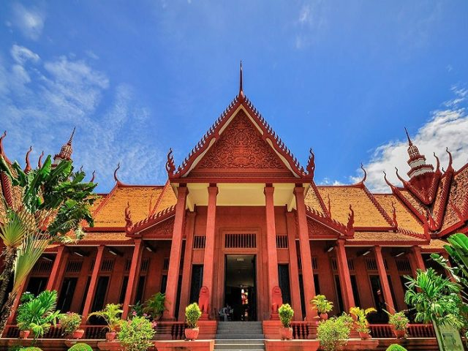

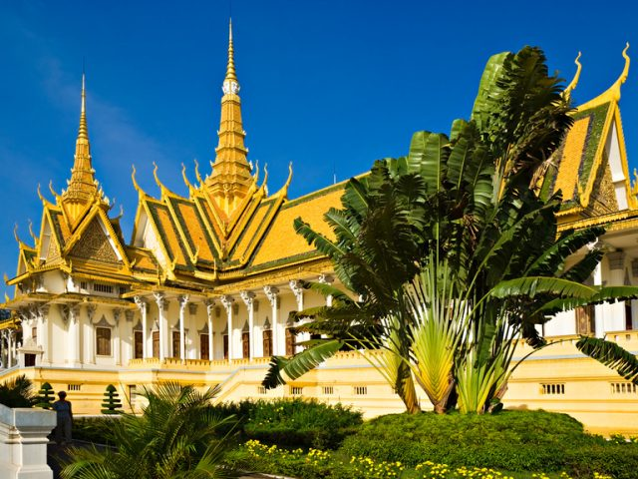

**Jour 04 : Phnom Penh / Kampong Cham / Kampong Thom**

|  |
| --- |
| Petit déjeuner à l’hôtel. |
| **Route en direction de Kampong Cham**, l’une des 5 provinces bordant le gigantesque lac Tonlé Sap. |
| **Arrêt à Skun**, un lieu réputé pour ses **brochettes d’araignées grillées.** Vous entendrez certainement les vendeurs vanter les qualités gustatives et le croustillant de leurs brochettes pour vous encourager ! |
| Puis, visite du **temple de Wat Nokor qui date du 12ème siècle**. |
| Puis, tour de ville pour observer de nombreuses **maisons de style colonial.** |
| Ensuite, départ pour la **plantation d’hévéa de Chup** et son usine, située à 17 km de la ville. Pour y aller, il faut traverser le Mékong par le pont japonais. Cette plantation appartenait jadis à la compagnie Michelin. |
| **Déjeuner au restaurant.** |
| Sur le chemin du retour, arrêt dans un **village de tissage des Cham.** |
| Continuation en direction de **Kampong Thom**. A l’arrivée vers la fin de journée, transfert à l’hôtel et installation. |
| **Dîner dans un restaurant local.** |
| Nuit à l’hôtel. |

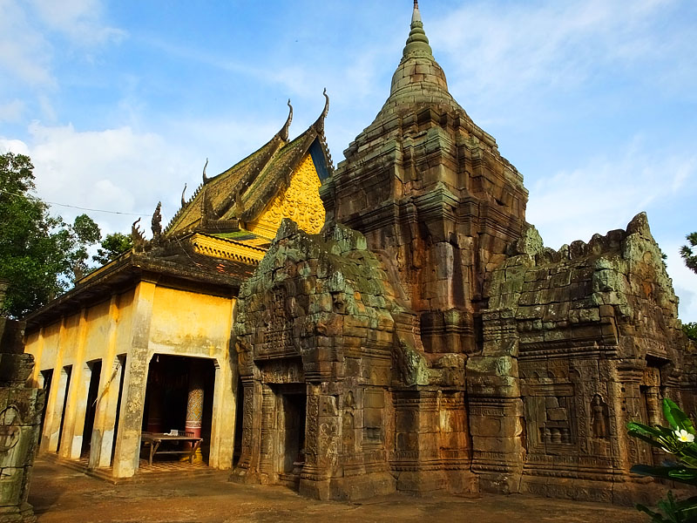

**Jour 05 : Kampong Thom / Kampong Khleang / Siem Reap**

|  |
| --- |
| Petit déjeuner à l’hôtel. |
| Départ pour la visite du complexe des temples **Sambo Prei Kuk**, ancienne capitale à l’époque de Chenla. |
| **Déjeuner chez l’habitant.** |
| Dans l’après-midi, **découverte de Kompong Khleang,** un village flottant épargné par le tourisme de masse. C’est l’un des villages flottants les plus impressionnants par sa taille et celle de ses maisons sur pilotis. |
| **Balade à pied dans le village à la rencontre des habitants.** |
| **Arrêt dans une maison où une famille élève des crocodiles.** |
| Puis, départ **en bateau local sur les canaux à destination du grand lac** où le peuple qui y vit déplace ses maisons selon les saisons. |
| **Reprise de la route vers Siem Reap** et arrivée en fin de journée. |
| Installation à l’hôtel. |
| Dîner et nuit à l’hôtel. |

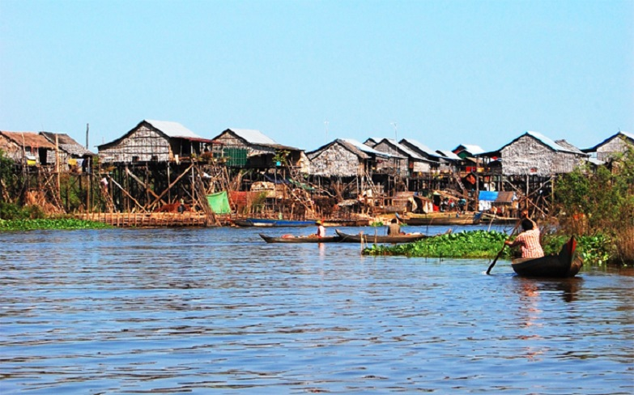

**Jour 06 : Siem Reap / Temples Roluos / Benteay Srei / Siem Reap**

|  |
| --- |
| Petit déjeuner à l’hôtel. |
| Départ pour la découverte d’une des cités les plus anciennes de la région : **le groupe Roluos**. |
| Début de la visite avec **l’impressionnant Bakong**, temple du 9e siècle, **puis de Preah Ko et de Lolei** abritant aujourd’hui un petit monastère. |
| Possibilité de faire **une balade à vélo ou en tuk tuk** autour du temple dans la campagne. |
| **Déjeuner dans un restaurant local.** |
| L’après-midi, direction **Banteay Srei** où subsiste l’un des plus impressionnants joyaux de l’art khmer. |
| Erigé au 10e siècle, ce petit temple de grès rose, dont le nom signifie : « La citadelle des femmes », renferme de remarquables linteaux sculptés en très bon état de conservation. André Malraux le rendit célèbre au début du 20e siècle après en avoir extrait des têtes d’Apsara qu’il dut finalement restituer en 1923. Note : La visite du temple de Banteay Srei oblige les visiteurs à bien se couvrir les épaules, et à porter un pantalon long ou une jupe longue. |
| Sur le chemin du retour, **arrêt dans un village pour une démonstration de la récolte du sucre de palme.** |
| **Visite d’une pagode et dégustation de jus de coco frais.** |
| En fin de journée, assistez au **coucher du soleil du haut du temple de Pre Rup**, qui offre une vue splendide sur le site d’Angkor. |
| **Dîner au restaurant local.** |
| Nuit à l’hôtel. |

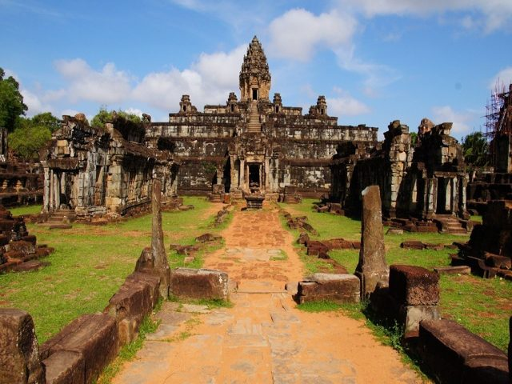

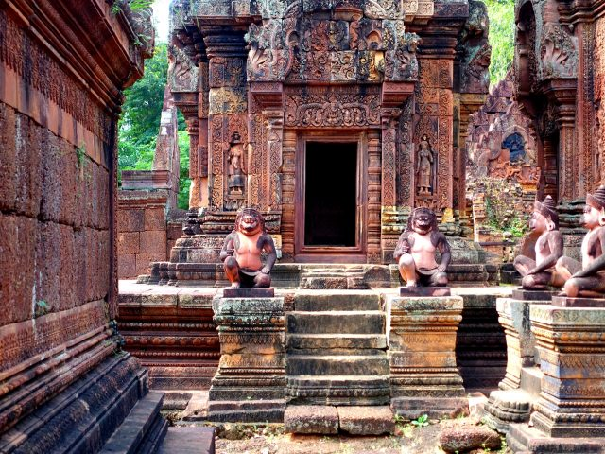

**Jour 07 : Siem Reap / Angkor Wat / Ta Prohm / Preah Khan / Ta Nei/ Siem Reap**

|  |
| --- |
| Départ matinal en **Tuk Tuk** pour le **temple Sras Srang afin d’assister au lever du soleil.** |
| Retour à l’hôtel pour le petit déjeuner. |
| Puis départ à la découverte du merveilleux temple **d’Angkor Wat,** inscrit au patrimoine mondial de l’UNESCO avec ses tours élancées et ses bas-reliefs extraordinaires. C’est un des monuments les plus extraordinaires jamais conçus par l’esprit humain, érigé au 12è siècle (-1152) en l’honneur de Vishnu. |
| La visite du temple d’Angkor Wat et aussi le sanctuaire central du Bakan obligent les visiteurs à bien se couvrir les épaules, et à porter un pantalon long ou une jupe longue. Pour la visite de la tour de Bakan d’Angkor Wat, les enfants de moins de 12 ans ne sont pas autorisés à y monter. Elle sera également fermée pendant les jours sacrés bouddhiques, 4 jours par mois et selon le calendrier lunaire. |
| **Déjeuner dans un restaurant local.** |
| L’après-midi, visite **d’Angkor Thom** (Grande Cité) en commençant par le portail Sud, puis le fameux **Bayon** construit aux 12ème et 13ème siècle, dédié au bouddhisme et composé de 54 gigantesques tours de 216 visages d’Avalokitesvara. |
| Continuation avec la **terrasse des Eléphants**, longue de 350m qui accueillait le faste des audiences royales et des cérémonies publiques et la **terrasse du Roi Lépreux**, plate- forme du XIIè siècle, qui présente plusieurs admirables figures sculptées d’apsaras. |
| Ensuite, visite de l’ancien monastère **Ta Prohm**, où les immenses fromagers ont pris racine dans les pierres. En dehors de cette impressionnante végétation, vous y trouverez de splendides devatas sculptées et une atmosphère très particulière. |
| **Dîner accompagné du spectacle de danse Apsara, danse traditionnelle cambodgienne dans un restaurant local.** |
| Nuit à l’hôtel. |

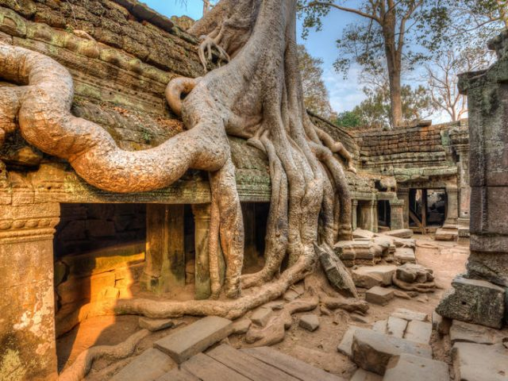

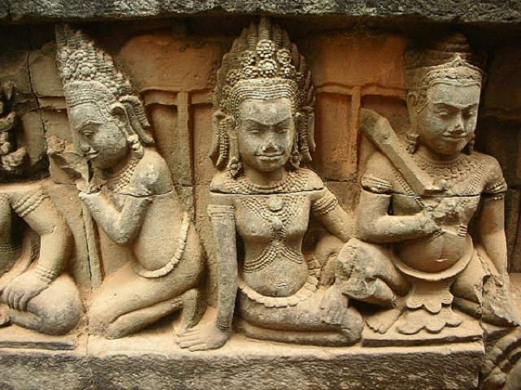

**Jour 08 : Siem Reap / Phnom Penh**

|  |
| --- |
| Petit déjeuner. |
| Vous visiterez les principales pagodes de Siem Reap comme **Preah Ang Chhék – Preah Ang Chhorm**, ou encore la **pagode de Wat Bo**. Ce sont des lieux de cultes où se rejoigne chaque jour de nombreux khmer et où vous pourrez découvrir les pratiques quotidiennes des cambodgiens autours de la religion bouddhiste. |
| Nous vous proposons ensuite **le vieux marché** et **les bâtiments coloniaux** pour clôturer votre parcours pédestre urbain afin de vous faire découvrir la vie quotidienne des habitants de Siem Reap. |
| **Déjeuner dans un restaurant local.** |
| Départ par la route pour Phnom Penh (320km/environ 5h30 de route). |
| Arrivée et transfert à l’hôtel. |
| Dîner et nuit à l’hôtel. |
|  |

**Jour 09 : Phnom Penh / Ile de Koh Dach / Phnom Penh**  **Paris CDG**

|  |
| --- |
| Petit déjeuner à l’hôtel. |
| Puis, transfert au port de Phnom Penh. |
| Embarquement sur un bateau local **pour une croisière au confluent du Mékong et du Tonle Sap.** |
| **Balade sur les îles Onha Tey et de Koh Dach à vélo** et **rencontre avec les habitants** des îles pour découvrir leurs activités quotidiennes. |
| **Déjeuner chez l’habitant.** |
| Retour en bac local et puis transfert en bus de l’embarcadère directement à l’aéroport de Phnom Penh pour votre vol retour. |
| Décollage en fin de journée à destination de Paris CDG. (vol avec escale). |
| Toutes prestations et nuit à bord. |

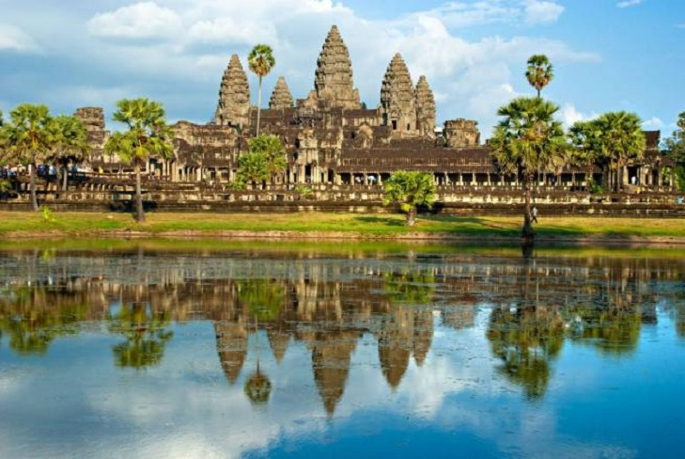

**Jour 10 : Paris CDG**

|  |
| --- |
| A**rrivée à Paris CDG.** |
| Fin de nos services. |